**CAMBIOS A 19 DE NOVIEMBRE DE 2014**

**USABILIDAD**

* Poner negrita a la barra superior de las tablas “orden, ID….” Del administrador **(Realizado)**
* Cuando resta puntos no se puede menos de 0 **(Realizado)**
* No se están reproduciendo sonidos en Smartphone

**GENERALES**

* Cuando el usuario ya había hecho modulo, salió y volvió a entrar de repente no se mostraron los videos se adjunta foto.

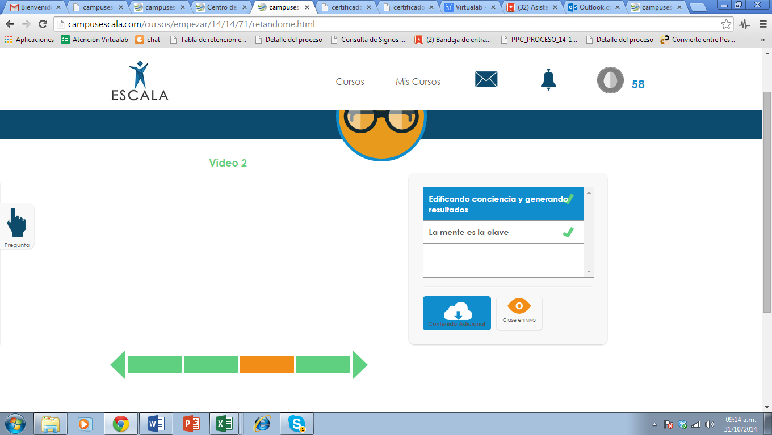

* Revisar todas las x de todos los popups, revisar caja sorpresa que no cerró en responsive. **(Realizado, en la caja sorpresa ultimo modulo no tenial la acción de cerrar popup)**

**CERTIFICADOS**

* Bajar el diseño

**MÓDULOS EN DESARROLLO**

**2. CALIFICACIONES - CERTIFICACIONES**

* Ocultar columnas orden y ID **(Realizado)**
* Agregar en listado de cursos columna “¿Por calificar? (Si / No) **(Realizado)**
* Siendo master o admin me muestras usuarios estándar + Premium, siendo usuario tutor me muestra usuarios Premium. **(Realizado)**
* Verificar cuando no hay actividad de evaluación, no aparecer “calificar”

**CERTIFICADOS: módulo que va dentro de estudiantes.**

* Administrar certificados.html para que desde la personalización del master se pueda cambiar imagen footer, logo e información del certificado.

**3. CLASES EN VIVO**

* Notificación generada dice: Clase en vivo programada: el próximo XX de XX a las xx:xx tendrás clase de (temática) – Curso: (curso).
* El botón debe activarse durante la hora de clase en vivo (1 hora) de resto permanece OFF sin opción de click.

**4. PERSONALIZACIÓN**

* Agrupar colores de los elementos

1. Cabeceras (barra de estatus, títulos H1)
2. Subtítulos (barra de menú, título de sección cuando esta ON es decir con barra debajo, barra de “módulos del curso, botones)

* Personalizar fuentes (Arial, century, tahoma, times, verdana)
* Cambio banner home
* Integración con google Analytics
* Footer con color plano
* Soporte zendezk – zopim
* En el proceso de registro, efectivamente la confirmación de cuenta me llego a spam, favor hacer algo ahí.

*Contraseña del correo contacto: (nombre del campo de administración.

ERRORES EN ADMINISTRADOR

* No se especifica bien el tamaño que debe tener el logo de la plataforma
* Al intentar eliminar un curso es necesario borrar primero los módulos, luego las actividades **(Ya fue realizado)**
* Al editar el curso no se especifica que la foto debe ser de 306px x 218px
* En las fotos de los instructores no se especifica que debe ser de 113px x 113px

1. Me parece importante que en la parte de confirmación de datos cuando ingreso el tema de ciudad e identificación, coloquemos el anuncio de protección de datos de la ley de habes data. Poner Acepto Términos y condiciones, como esta en la landing page.

Aceptas los Términos y condiciones (link y subrayado a términos y condiciones) **(realizado)**

Cuando desde el administrador cambio información de aprendices genera error en PHP **garrafal**

Cuando edito información en logros no me guarda la imagen, la borra.

**CUARTA FASE**

**POPUP + ENCUESTA DE SATISFACCIÓN**

* En popup de certificado para los Premium o final para los estándar incluir botón que diga “ENCUESTA DE SATISFACCIÓN” que lleve al html
* Cuando el usuario envíe encuesta mostrar popup de landing que lleve a cursos, botón “CONOCE MÁS CURSOS”.